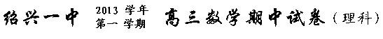
说明：1、本试题卷分选择题和非选择题部分.满分150分，考试时间120分钟.
2、请考生按规定用笔将所有试题的答案涂、写在答题纸上.
选择题部分（共50分）
一、选择题：本大题共10小题，每小题5分，共50分。在每小题给出的四个选项中，只有一项是符合题目要求的。
1．设全集,集合，则（ D ）
A. B. C. D.
2. 已知$f\left(x\right)=x\text{ln}x$，若f′(x₀)＝2，则x₀等于 (B )
A. B. C. D.
3.在等差数列中，若，则的值为( C )
A．20 B．22 C．24 D．28
4若，则p是q的（ B ）
A．充分而不必要条件 B．必要而不充分条件
C．充要条件 D．既不充分也不必要条件
5. 已知两个非零向量与，定义，其中为与的夹角．
若， ，则的值为( D )
A． B． C．8 D．6
6．已知函数，则下列结论正确的是（C）
(A)函数在区间上为增函数
(B) 函数的最小正周期为
(C) 函数的图象关于直线对称
(D) 将函数的图象向右平移个单位，再向上平移1个单位，得到函数的图象
7．设点，，若直线与线段（包括端点）有公共点，则$a^{2}+b^{2}$的最小值为（ C ）
A. B. C. D. 1
8．已知集合，集合，若$A⊂B$，则实数可以取的一个值是( A )
A. B. C. D.
9．设函数$h(t)=0$，则函数$a<0$的零点的个数为( C )
A. 4 B. 5 C. 6 D. 7
10、设非空集合满足：当时，有，给出如下三个命题：
①若则；②若则； ③若则．
其中正确命题的是（ D ）
A.① B.①② C.②③ D.①②③

非选择题部分（共100分）
二、填空题：本大题共7小题，每小题4分，共28分。
11、已知一个奇函数的定义域为则= -1
12. 已知，函数在上单调递减,则的取值范围是 ▲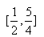
13．若如果点P在不等式组Error: Reference source not found所确定的平面区域内,Error: Reference source not found为坐标原点，那么Error: Reference source not found的最小值为 $\frac{2\sqrt{5}}{5}$
14．若$\vec{a},\vec{b}$是两个非零向量，且$|\vec{a}|=|\vec{b}|=λ|\vec{a}+\vec{b}|,λ∈[\frac{\sqrt{3}}{3},1]$，则$\vec{b}$与$\vec{a}−\vec{b}$的夹角的 取值范围是__▲__.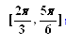
15. 设是定义在R上以1为周期的函数，若在区间上的值域
为，则在区间上的值域为 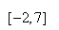
16.已知$h'(t)<0⇔0<x<t_{0}$和$h'(t)>0⇔x>t_{0}$是平面内互相垂直的两条直线，它们的交点为$h(t)$，动点$B,C$分别在$h(t)$和$h(t_{0})$上，且，则过三点的动圆扫过的区域的面积为 ▲ ．18π
17．设正整数数列$t=0$满足：$a<0$，且对于任何，有，
则 100 ▲ ．

三、解答题：本大题共5个小题，共72分。解答应写出文字说明、证明或演算过程。
18.（本题满分14分）命题$p$：不等式$|x−1|+|x−3|>a$对一切实数$x$都成立；命题$q$：已知函数$f(x)={\text{mx}}^{3}+{\text{nx}}^{2}$的图像在点$(−1,2)$处的切线恰好与直线$2x+y=1$平行，且$f(x)$在$[a,a+1]$上单调递减。若命题$p$或$q$为真，求实数$a$的取值范围。
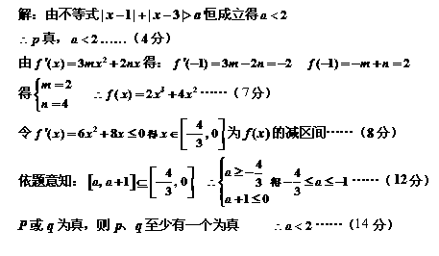
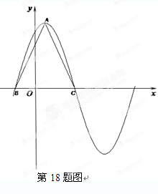
19．(本题满分14分)已知函数在一个周期内的图象如图所示，点$h(t)=0$为图象的最高点，$a<0$为图象与$a>0$轴的交点，且三角形$t^{2}−\text{at}−a=0$的面积为$t$．
（I）求$t_{0}$的值及函数$h'(t)<0⇔0<x<t_{0}$的值域；
（II）若$h'(t)>0⇔x>t_{0}$，求$h(t)$的值．

19(I)又，$|\text{BC}|=\frac{π}{2}=\frac{π}{ϖ}$，则。
则值域是…………………..7分
(II)由得，
， 得则
$h(t)$==
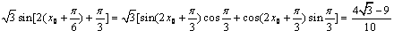……14分
20．(本题满分14分)在$h(t)$中，$h(t_{0})$分别为角所对的边，向量，
，且垂直．
（I）确定角${\text{at}}_{0}+a=2a\text{ln}t_{0}+2{\text{at}}_{0}$的大小；
（II）若$2\text{ln}t_{0}+t_{0}−1=0$的平分线$u(t_{0})=2\text{ln}t_{0}+t_{0}−1$交$t_{0}>0$于点$u'(t_{0})=\frac{2}{t_{0}}+1>0$，且$u(t_{0})=2\text{ln}t_{0}+t_{0}−1$，设$u(1)=2\text{ln}1+1−1=0$，
试确定$u(t_{0})=0$关于$t_{0}=1$的函数式，并求边$t_{0^{2}}−{\text{at}}_{0}−a=0$长的取值范围．
（I）由得，
……………6分
（II）由得，.网]
则．……………………9分
由
，得，………….14分

21．(本题满分15分)已知数列$\left\{a_{n}\right\}$满足,其中N*.
(Ⅰ)设，求证：数列是等差数列，并求出$\left\{a_{n}\right\}$的通项公式；
(Ⅱ)设，数列的前$n$项和为,是否存在正整数,使得对于N*恒成立，若存在，求出的最小值，若不存在，请说明理由.
（I）证明
$b_{n+1}−b_{n}=\frac{2}{2a_{n+1}−1}−\frac{2}{2a_{n}−1}=\frac{2}{2\left(1−\frac{1}{4a_{n}}\right)−1}−\frac{2}{2a_{n}−1}=\frac{4a_{n}}{2a_{n}−1}−\frac{2}{2a_{n}−1}=2$，
所以数列是等差数列，$a_{1}=1,b_{1}=2$，因此
$b_{n}=2+(n−1)×2=2n$，
由$b_{n}=\frac{2}{2a_{n}−1}$得$a_{n}=\frac{n+1}{2n}$. …………………………..8分
(II)$c_{n}=\frac{2}{n}$,$c_{n}c_{n+2}=\frac{4}{n\left(n+2\right)}=2\left(\frac{1}{n}−\frac{]}{n+2}\right)$,
所以$T_{n}=2\left(1+\frac{1}{2}−\frac{1}{n+1}−\frac{1}{n+2}\right)<3$，
依题意要使$T_{n}<\frac{1}{c_{m}c_{m+1}}$对于$n∈N^{}$恒成立，只需$\frac{m(m+1)}{4}≥3,$
解得$m≥3$或$m≤−4$，所以$m$的最小值为$3$…………………………….15分

22. (本小题满分15分)
已知是正实数，设函数。
（Ⅰ）设，求的单调区间；
（Ⅱ）若存在，使且成立，求的取值范围。
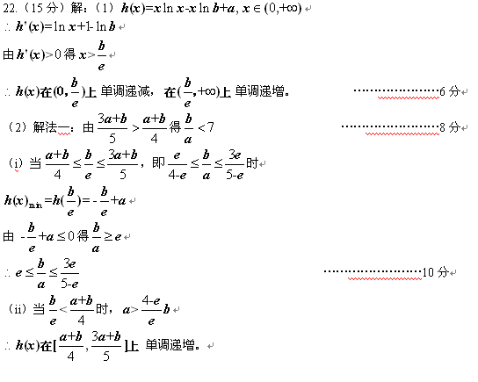
………………………12分
（iii）当，即时，
单调递减。
当时恒成立 ……………………14分
综上所述， ……………………15分

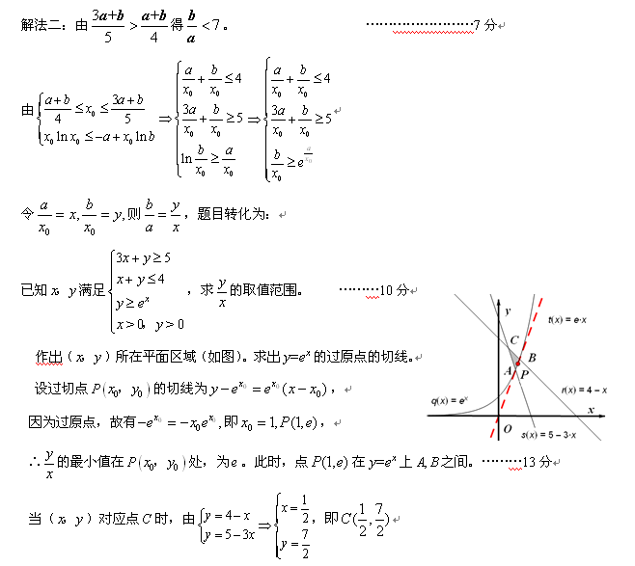 ∴的最大值在处，为7。 …………14分
∴的取值范围为，即的取值范围是。 ……………15分

2013学年第一学期
绍兴一中 高三数学期中考答题纸
（理科）
一、选择题（本大题共10小题，每小题5分，共50分）
1 | 2 | 3 | 4 | 5 | 6 | 7 | 8 | 9 | 10

二、填空题（本大题共7小题，每小题4分，共28分）

11、 . 12、 . 13、 . 14、

15、 . 16、 . 17、 .

三、解答题（本大题共5个小题，共72分。解答应写出文字说明、证明或演算过程。）
18、（本小题满分14分）
解：

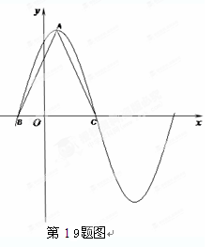
19、（本小题满分14分）
解：

20、（本小题满分14分）
解：

21、（本小题满分15分）
解：

22、（本小题满分15分）
解：
2013学年第一 学期
绍兴一中 高三数学期中试卷（理科）

说明：1、本试题卷分选择题和非选择题部分.满分150分，考试时间120分钟.
2、请考生按规定用笔将所有试题的答案涂、写在答题纸上.
选择题部分（共50分）
一、选择题：本大题共10小题，每小题5分，共50分。在每小题给出的四个选项中，只有一项是符合题目要求的。
1.全集,集合，则
A. B. C. D.
2.已知$f\left(x\right)=x\text{ln}x$，若f′(x₀)＝2，则x₀等于
A. B. C. D.
3.在等差数列中，若，则的值为
A．20 B．22 C．24 D．28
4.若，则p是q的
A．充分而不必要条件 B．必要而不充分条件
C．充要条件 D．既不充分也不必要条件
5.已知两个非零向量与，定义，其中为与的夹角．
若， ，则的值为
A． B． C．8 D．6
6.已知函数，则下列结论正确的是
(A)函数在区间上为增函数
(B) 函数的最小正周期为
(C) 函数的图象关于直线对称
(D) 将函数的图象向右平移个单位，再向上平移1个单位，
得到函数的图象
7.设点，，若直线与线段（包括端点）有公共点，则$a^{2}+b^{2}$的最小值为
A. B. C. D. 1
8.已知集合，集合，若$A⊂B$，则实数可以取的一个值是
A. B. C. D.
9.设函数$h(t)=0$，则函数$a<0$的零点的个数为
A. 4 B. 5 C. 6 D. 7
10.设非空集合满足：当时，有，给出如下三个命题：
①若则；②若则； ③若则．
其中正确命题的是
A.① B.①② C.②③ D.①②③

非选择题部分（共100分）
二、填空题：本大题共7小题，每小题4分，共28分。
11.已知一个奇函数的定义域为则= ▲
12.已知，函数在上单调递减,则的取值范围是 ▲
13.若如果点P在不等式组Error: Reference source not found所确定的平面区域内,Error: Reference source not found为坐标原点，那么Error: Reference source not found的最小值为 ▲
14.若$\vec{a},\vec{b}$是两个非零向量，且$|\vec{a}|=|\vec{b}|=λ|\vec{a}+\vec{b}|,λ∈[\frac{\sqrt{3}}{3},1]$，则$\vec{b}$与$\vec{a}−\vec{b}$的夹角的取值范围是__▲__.
15.设是定义在R上以1为周期的函数，若在区间上的值域
为，则在区间上的值域为 ▲
16.已知$h'(t)<0⇔0<x<t_{0}$和$h'(t)>0⇔x>t_{0}$是平面内互相垂直的两条直线，它们的交点为$h(t)$，动点$B,C$分别在$h(t)$和$h(t_{0})$上，且，则过三点的动圆扫过的区域的面积为 ▲ ．
17.设正整数数列$t=0$满足：$a<0$，且对于任何，
有，则 ▲ ．

三、解答题：本大题共5个小题，共72分。解答应写出文字说明、证明或演算过程。
18.（本题满分14分）命题$p$：不等式$|x−1|+|x−3|>a$对一切实数$x$都成立；命题$q$：已知函数$f(x)={\text{mx}}^{3}+{\text{nx}}^{2}$的图像在点$(−1,2)$处的切线恰好与直线$2x+y=1$平行，且$f(x)$在$[a,a+1]$上单调递减。若命题$p$或$q$为真，求实数$a$的取值范围。

19．(本题满分14分)已知函数在一个周期内的图象如图所示，点$h(t)=0$为图象的最高点，$a<0$为图象与$a>0$轴的交点，且三角形$t^{2}−\text{at}−a=0$的面积为$t$．
（I）求$t_{0}$的值及函数$h'(t)<0⇔0<x<t_{0}$的值域；
（II）若$h'(t)>0⇔x>t_{0}$，求$h(t)$的值．

20．(本题满分14分)在$h(t)$中，$h(t_{0})$分别为角所对的边，向量，
，且垂直．
（I）确定角${\text{at}}_{0}+a=2a\text{ln}t_{0}+2{\text{at}}_{0}$的大小；
（II）若$2\text{ln}t_{0}+t_{0}−1=0$的平分线$u(t_{0})=2\text{ln}t_{0}+t_{0}−1$交$t_{0}>0$于点$u'(t_{0})=\frac{2}{t_{0}}+1>0$，且$u(t_{0})=2\text{ln}t_{0}+t_{0}−1$，设$u(1)=2\text{ln}1+1−1=0$，
试确定$u(t_{0})=0$关于$t_{0}=1$的函数式，并求边$t_{0^{2}}−{\text{at}}_{0}−a=0$长的取值范围．

21．(本题满分15分)已知数列$\left\{a_{n}\right\}$满足,其中N*.
(Ⅰ)设，求证：数列是等差数列，并求出$\left\{a_{n}\right\}$的通项公式；
(Ⅱ)设，数列的前$n$项和为,是否存在正整数,使得对于N*恒成立，若存在，求出的最小值，若不存在，请说明理由.

22. (本小题满分15分)
已知是正实数，设函数。
（Ⅰ）设，求的单调区间；
（Ⅱ）若存在，使且成立，求的取值范围。

